Undervisningsmateriale

ConClip 7 • Isolering:

Korrekt isolering af hulmursvæg
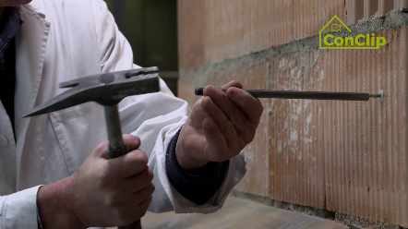 | 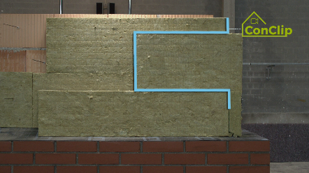 | 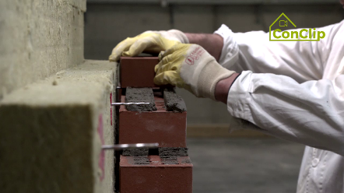

Om ConClip
ConClip består af korte videoklip (3-4 minutter), der handler om, hvordan man korrekt monterer passivhuse og deres delelementer. ConClip kan integreres i erhvervsfaglig og udannelsesmæssig sammenhæng, da ConClip er et lettilgængeligt- og forståeligt medieværktøj, der hjælper til at udfylde de videnshuller, der måtte være inden for området.
Undervisningsmaterialet kan bruges af undervisere og andre eksperter som grundlag for at integrere ConClip i undervisningen og kan modificeres i forhold til egne behov.

ConClips: sådan fungerer de
Hvert ConClip har fokus på en specifik arbejdsproces
En person udfører arbejdet trin for trin i en realistisk 1:1-skaleringsmodel.
En voice-over tilbyder korte, letforståelige forklaringer af de forskellige trin i arbejdet.
Ud over dette vil de vigtigste arbejdstrin samt begreber (nøgleord) blive indsat som tekst.
Til sidst i videoen vil de vigtigste arbejdstrin og nøgleord bliver gentaget.

Den didaktiske praksis
På næste side finder du materiale til videoen opdelt i følgende kategorier:
- Arbejdsprocessen i videoen er opdelt i en sekvens af sammenhængende arbejdstrin
- Arbejdstrinnene er forklaret på tre niveauer:
- Hvad bliver udført?
- Hvordan bliver det udført?
- Hvorfor bliver det udført?
- Relevante nøgleord bliver ligeledes introduceret og defineret.
Tilføj venligst indhold relevant for din undervisning – eksempelvis forklaringstermer (hvorfor noget skal gøres?), nøgleord samt definition af disse.

arbejdstrin
hvad bliver udført? | hvordan bliver det udført? | hvorfor bliver det udført?
Korrekt isolering af hulmure
Udglat overfladen på den bærende væg. | Fjern alle udragende mørtelrester. | En glat overflade sikrer, at der ingen udhulinger er mellem isoleringen og den bærende væg.
Påfør en fugtig forsegling på udgangspunktet.
Påfør vandafvisende isolering på udgangspunktet. | Monter to lag vandafvisende isoleringsplader.
 | Skær isoleringspladerne til, så de har en udadgående hældning på den øvre side.
Påfør et lag fugtig forsegling på den vandafvisende isolering. | Opvarm den øverste fugtige forsegling. | På grund af hældningen på isoleringen, vil fugten ikke forblive i murens hulning.
 | Pres den herefter hårdt til klinkevæggen.
Bor huller til hulmursankerne og indsæt disse. | Følg producentens anvisninger i forhold til placering og antal. | Ankerne er nødvendige for at sikre stabilitet af den ydre væg.
Monter to lag isoleringsplader på den bærende væg. | Start med at isolere hjørnet.
 | Skær isoleringspladernes bund i en vinkel, der passer til den udadgående hældning (se tidligere trin).
 | Skub pladerne over ankeret.
 | Pladerne skal forskydes i hver række.
 | For at holde isoleringspladerne samlet benyttes plasticclips, der sættes fast på ankerne. | Da isoleringspladerne er tæt samlet, er der plads til bagsideventilation mellem pladerne og den ydre væg.
Monter det synlige murværk (den ydre væg) | Brug en træplade til at holde området mellem isoleringspladerne og det synlige murværk fri for mørtel. Fjern træpladen før den næste række mursten placeres. | Det bagerste ventilationsområde skal holdes fri for mørtel og andet skidt.
 | Murbindere dækkes I tilstrækkelig mørtel. | Ankerne er vigtige for at sikre stabilitet, når den ydre væg monteres til den bærende væg.
Lad de lodrette sammenføjninger være åbne til ventilation. | Disse hulrum placeres øverst og nederst i facaden.

Korrekt isolering af hulmure: NØGLEORD
Isolering | Særligt i kolde klimaer er det vigtigt, at bygninger er godt isolerede. Hovedformålet er at sørge for et behageligt indeklima, der ikke påvirkes af det ydre klima, hvilket afhænger af vejret.
Bærende væg | Den indre, bærende væg i hulmurskonstruktioner.
Synligt murværk | Den ydre væg. Som et alternative til murværket vist i filmen benyttes også ofte sandsten i konstruktionen af passivhuse.

